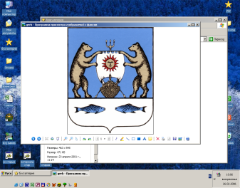

**Российская Федерация**

**Новгородская область Новгородский муниципальный район**

**Совет депутатов Ермолинского сельского поселения**

**РЕШЕНИЕ**

от 04.02.2021 № 63

д. Ермолино

**О передаче имущества из**

**муниципальной собственности**

**Ермолинского сельского поселения**

**в муниципальную собственность**

**Новгородского муниципального**

**района**

В соответствии с Федеральным законом от 6 октября 2003 года N 131-ФЗ «Об общих принципах организации местного самоуправления в Российской Федерации», Уставом Ермолинского сельского поселения

Совет депутатов Ермолинского сельского поселения

**РЕШИЛ:**

1. Передать из муниципальной собственности Ермолинского сельского поселения в муниципальную собственность Новгородского муниципального района имущество:

автомобильную дорогу общего пользования местного значения, протяженностью 1340 п.м., условный № 53-53-10/094/2012-180, адрес (местонахождение) объекта: Новгородская область, Новгородский район, Ермолинское сельское поселение, у д. Ляпино;

земельный участок общей площадью 10637 кв.м., с кадастровым номером 53:11:0000000:6426, категория земель: земли населенных пунктов, разрешенное использование: для эксплуатации и обслуживания дороги, адрес (местонахождение) объекта: Новгородская область, Новгородский район, Ермолинское сельское поселение, у д. Ляпино.

2. Опубликовать настоящее решение в газете «Ермолинский вестник» и разместить на официальном сайте в сети «Интернет» по адресу: [www.ermolinoadm.ru](http://www.ermolinoadm.ru).

Глава сельского поселения А.А.Козлов